1. 주제

: SpringAnnotation 기법을 이용한 게시판

3. 제출물

1. Package Explorer스크린샷

2. 화면 스크린샷 (리스트 화면,뷰 화면)

3. 테이블 명세서

4. 프로그램 소스

1. Package Explorer

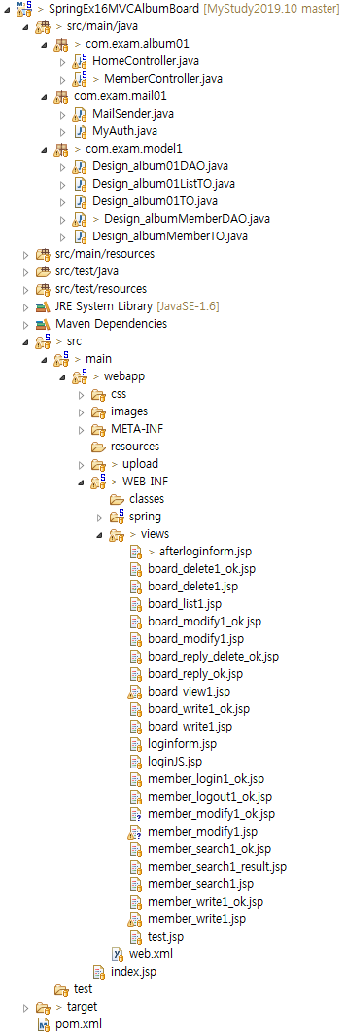

2-1. 리스트 화면

로그인 전

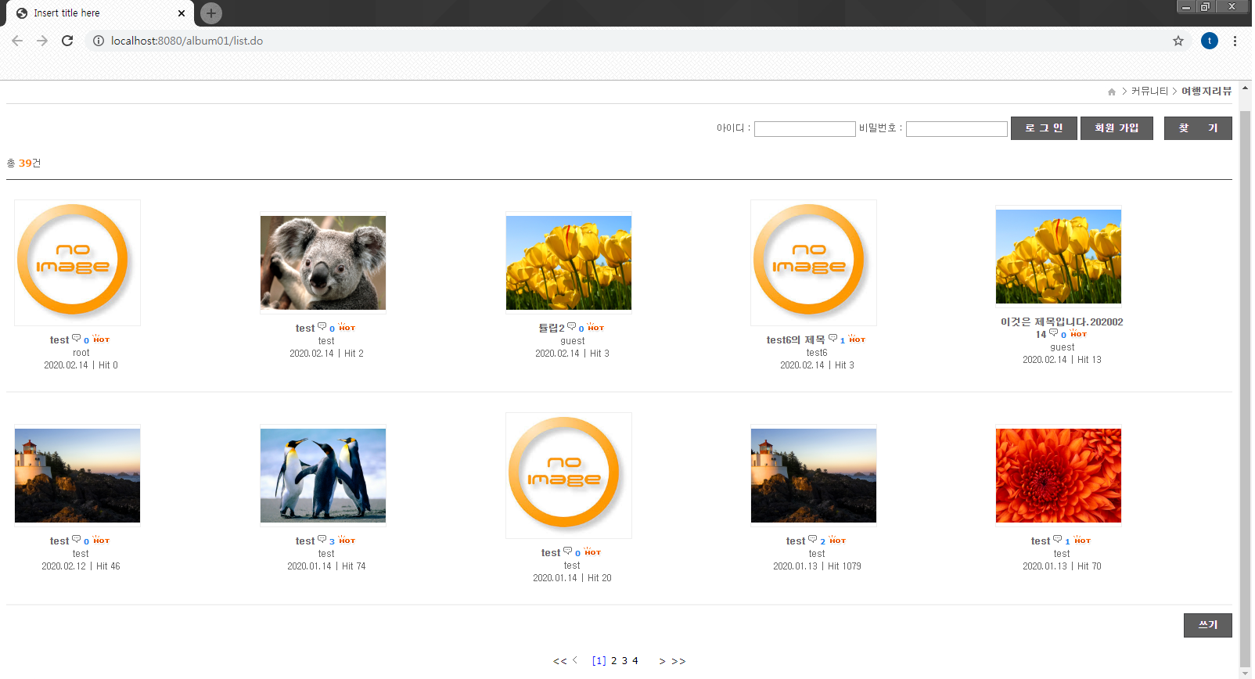로그인 후

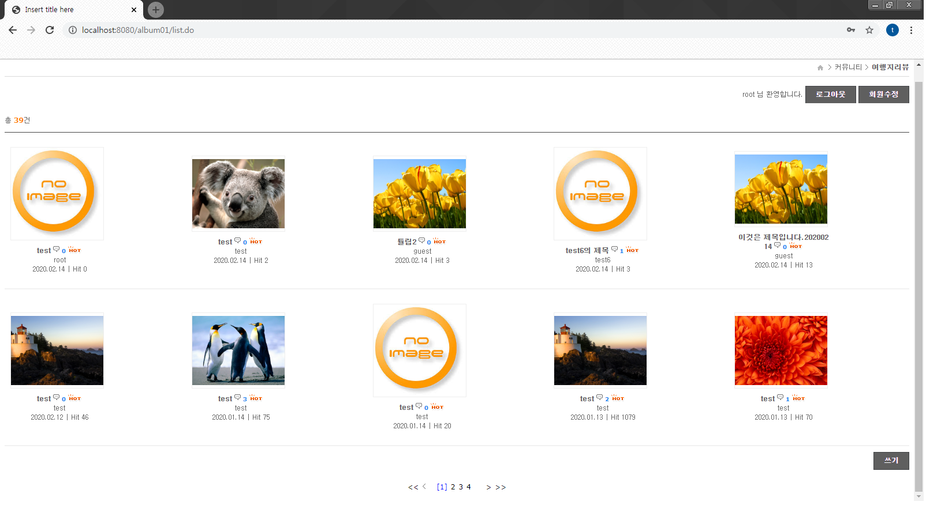

1-2. 뷰 화면

로그인 전

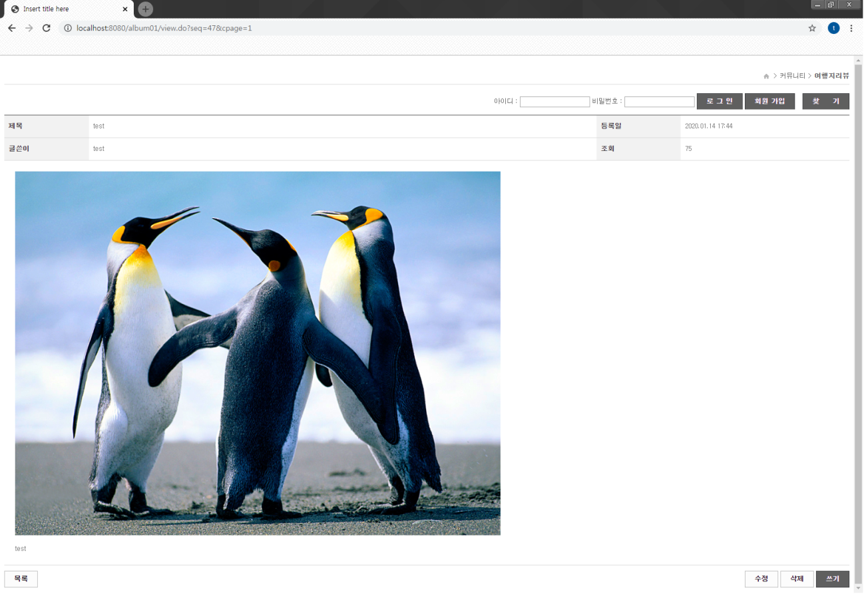

로그인 후

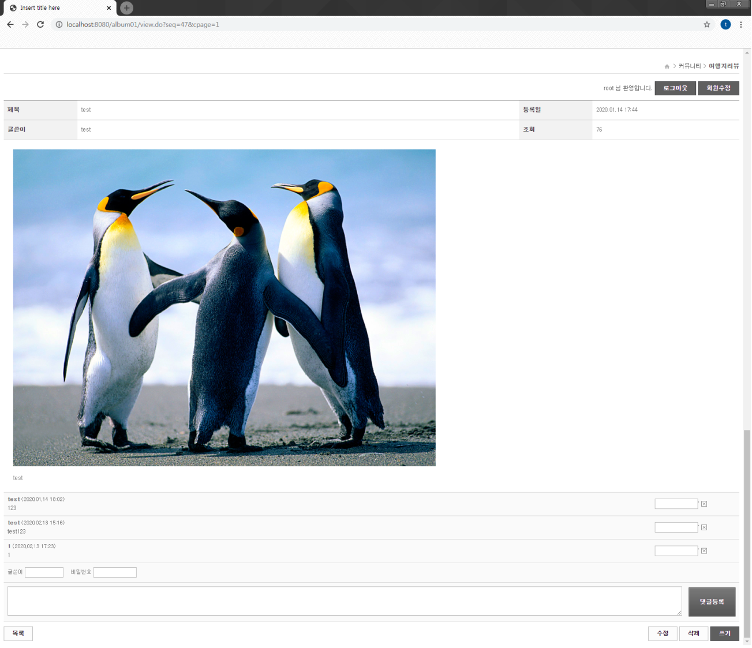

3. 테이블 명세서

album_board1

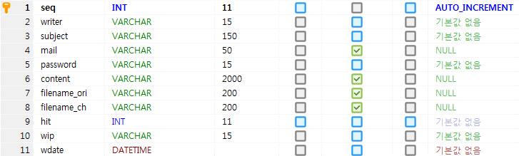

album_board1_com

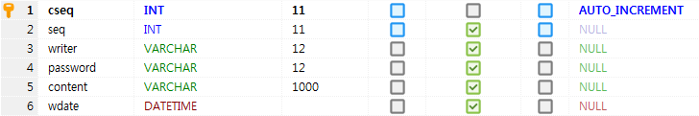

login

